РОССИЙСКАЯ ФЕДЕРАЦИЯ
Кемеровская область - Кузбасс
Юргинский муниципальный район

П О С Т А Н О В Л Е Н И Е

администрации Юргинского муниципального района

от « |  | » |  | 20 |  |  |  | №

О внесении изменений и дополнений в постановление администрации Юргинского муниципального района от 24.12.2018 №53-МНА
«Об утверждении муниципальной программы «Формирование современной городской среды Юргинского муниципального района на 2019 год
и плановый период 2020-2022 годы»

В рамках приоритетного проекта «Формирование комфортной городской среды», руководствуясь ст.179 Бюджетного кодекса Российской Федерации, ст.15 Федерального закона от 06.10.2003 №131-ФЗ «Об общих принципах организации метного самоуправления в Российской Федерации», постановлением правительства Российской Федерации от 10.02.2017 № 169 «Об утверждении Правил предоставления и распределения субсидий из федерального бюджета бюджетам субъектов Российской Федерации на поддержку государственных программ субъектов Российской Федерации и муниципальных программ формирования современной городской среды», в соответствии с постановлением Коллегии Администрации Кемеровской области от 06.09.2017 № 471 «Об утверждении государственной программы Кемеровской области «Формирование современной городской среды Кузбасса» на 2018 - 2024 годы», в целях обеспечения формирования единого облика муниципального образования, создания, содержания и развития объектов благоустройства на территории муниципального образования, включая объекты, находящиеся в частной собственности и прилегающие к ним территории:

- Внести изменения в постановление от 24.12.2018 №53-МНА
«Об утверждении муниципальной программы «Формирование современной городской среды Юргинского муниципального района на 2019 год и плановый период 2020-2022 годы» согласно Приложению.

- Настоящее постановление вступает в силу после его опубликования в газете «Юргинские ведомости».

- Разместить настоящее постановление в информационно-коммуникационной сети «Интернет» на официальном сайте администрации Юргинского муниципального района.

- Контроль за исполнением настоящего постановления возложить на заместителя главы Юргинского муниципального района – начальника Управления по обеспечению жизнедеятельности и строительству Юргинского муниципального района С.В. Борисова.

Глава Юргинского  муниципального района | Д. К. Дадашов
Согласовано:  начальник юридического отдела | Н. А. Байдракова

Приложение
к постановлению администрации
Юргинского муниципального района
от ___________№______

«Приложение
к постановлению администрации
Юргинского муниципального района
от 24.12.2018 № 53-МНА

Муниципальная программа
«Формирование современной городской среды
Юргинского муниципального района
на 2019 год и плановый период 2020-2022 годы»

2019
- Паспорт
муниципальной программы «Формирование современной городской среды Юргинского муниципального района на 2019 год и плановый
период 2020-2022 годы»

Наименование муниципальной программы | «Формирование современной городской среды Юргинского муниципального района на 2019 год и плановый период 2020-2022 годы»
Ответственный исполнитель муниципальной программы | Управление по обеспечению жизнедеятельности и строительству Юргинского муниципального района
Соисполнители муниципальной программы | Управление по обеспечению жизнедеятельности и строительству Юргинского муниципального района;  Администрации сельских поселений
Участники реализации муниципальной программы | Управление по обеспечению жизнедеятельности и строительству Юргинского муниципального района;  Администрации сельских поселений
Перечень подпрограмм | 1. Благоустройство дворовых территорий  2. Благоустройство общественных территорий
Цели муниципальной программы | Повышение уровня благоустройства территории Юргинского муниципального района
Задачи муниципальной программы | - Повышение уровня благоустройства дворовых территорий многоквартирных домов Юргинского района;  - Повышение уровня благоустройства общественных мест Юргинского района;  - Повышение уровня вовлеченности заинтересованных граждан, организаций в реализацию мероприятий по благоустройству территории района
Срок реализации муниципальной программы | 2018-2024 годы
Этапы реализации программы | В один этап с 2018 по 2024 годы  .
Ресурсное обеспечение муниципальной программы | Общий объем финансирования Программы составит 8 823, 630 рублей, в т.ч.:  2019 год – 8 823, 630 тыс. рублей  2020 год – 0 тыс. рублей  2021 год – 0 тыс. рублей  2022 год – 0 тыс. рублей  2023 год - 0 тыс. рублей  2024 год - 0 тыс. рублей  В том числе по источникам финансирования:  из средств федерального бюджета:  2019 год - 7 220, 583 тыс. рублей  2020 год –0 тыс. рублей  2021 год – 0 тыс. рублей  2022 год – 0 тыс. рублей  2023 год - 0 тыс. рублей  2024 год - 0 тыс. рублей  из средств областного бюджета:  2019 год – 223, 316 тыс. рублей  2020 год – 0 тыс. рублей  2021 год – 0 тыс. рублей  2022 год – 0 тыс. рублей  2023 год - 0 тыс. рублей  2024 год - 0 тыс. рублей  из средств местного бюджета:  2019 год – 1 379, 730 тыс. рублей  2020 год – 0 тыс. рублей  2021 год – 0 тыс. рублей  2022 год – 0 тыс. рублей  2023 год - 0 тыс. рублей  2024 год - 0 тыс. рублей  иные не запрещенные законодательством источники финансирования:  2018 год – 0 тыс. рублей  2019 год –0 тыс. рублей  2020 год – 0 тыс. рублей  2021 год –0 тыс. рублей  2022 год– 0 тыс. рублей  2023 год - 0 тыс. рублей  2024 год - 0 тыс. рублей
Ожидаемые конечные результаты реализации муниципальной программы | 1. Повышение доли отремонтированных дворовых территорий многоквартирных домов и мест массового пребывания населения;  2. Повышение уровня благоустройства, в самом широком смысле: от создания условий для безопасного проживания в домах и обустройства уютных дворов до формирования современных зон отдыха в парках, скверах, пешеходных зонах, предоставляющих возможности для активной культурной жизни и проведения праздников;  3. Улучшение экологической ситуации на территории района, создание условий для благоприятного отдыха детей и взрослых
Справочно: В целях реализации настоящей муниципальной программы под дворовыми территориями многоквартирных домов понимается совокупность территорий, прилегающих к многоквартирным домам, с расположенными на них объектами, предназначенными для обслуживания и эксплуатации таких домов, и элементами благоустройства этих территорий, в том числе местами стоянки автотранспортных средств, тротуарами и автомобильными дорогами, включая автомобильные дороги, образующие проезды к территориям, прилегающим к многоквартирным домам.

- Характеристика текущего состояния сектора благоустройства на территории Юргинского муниципального района

На территории Юргинского муниципального района 55 благоустроенных дворовых территорий, площадь которых составляет 13,3 тыс. кв.м.
Доля благоустроенных дворовых территорий многоквартирных домов района от общего количества дворовых территорий многоквартирных дворов составляет 50%.
Доля населения, проживающего в жилом фонде с благоустроенными дворовыми территориями от общей численности населения района, проживающего в многоквартирных домах, составляет 14,24 %.
Количество общественных территорий (парки, скверы и т.д.) в Юргинском муниципальном районе 17, их площадь составляет 2,3 га. Доля благоустроенных территорий общего пользования от общего количества таких территорий составляет 17,5 % их площадь 0,405 га.
Неудовлетворительное состояние (отсутствие) парков и скверов, отсутствие детских игровых площадок и зон отдыха во дворах, устаревшие малые архитектурные формы – негативно влияют на эмоциональное состояние и качество жизни населения.
В силу объективных причин, из-за ограниченности средств объектов благоустройства, такие как пешеходные зоны, зоны отдыха, тротуары, объекты уличного освещения, нуждаются в ремонте и реконструкции. Территории функционального назначения системно не благоустраиваются.
Анализ обеспеченности дворовых территорий элементами внешнего благоустройства показал, что уровень их комфортности не отвечает требованиям жителей. Комфортность проживания в многоквартирных домах определяется уровнем благоустройства дворовых территорий с учетом организации в дворах дорожно-тропичной сети, устройства газонов и цветников, озеленения, освещения территории двора, размещения малых архитектурных форм, организации детских спортивно-игровых площадок, упорядочения площадок индивидуального транспорта, организации площадок для выгула домашних животных, обустройства мест сбора и временного хранения мусора.
С целью существенных изменений данной ситуации в Юргинском районе сформирована многолетняя положительная практика трудового участия организаций в выполнении мероприятий по благоустройству муниципальных территорий общего пользования.
Уже много лет подряд, особенно в весенний период, на территории сельских поселений района, организуются «субботники», в ходе которых организации в добровольном порядке принимают участие в благоустройстве территории, прилегающих к своим офисам, магазинам.
Администрацией Юргинского муниципального района ежегодно проводятся смотры-конкурсы, в том числе, с номинацией на «лучший двор», участвуя в котором сельские жители проявляют инициативу и вносят свой трудовой вклад в обустройство своих дворов.
Таким образом, комплексный подход к реализации мероприятий по благоустройству, отвечающих современным требованиям, позволит создать современную комфортную среду для проживания сельских жителей и пребывания отдыхающих, а также комфортное современное «общественное пространство».
Применение программного метода позволит поэтапно осуществлять комплексное благоустройство дворовых территории и территорий общего пользования с учетом мнения сельских жителей, а именно:
- повысит уровень планирования и реализации мероприятий по благоустройству (сделает их современными, эффективными, оптимальными, открытыми, востребованными жителями);
- запустит реализацию механизма поддержки мероприятий по благоустройству, инициированных сельских жителей;
- запустит механизм финансового и трудового участия сельских жителей и организаций в реализации мероприятий по благоустройству;
сформирует инструменты общественного контроля за реализацией мероприятий по благоустройству на территории района.

- Цели и задачи муниципальной программы

Основные приоритеты  политики Юргинского муниципального образования в сфере благоустройства | 1. Создание благоприятной, безопасной и комфортной среды для проживания жителей сельской местности.  2. Сохранение природных объектов, в том числе объектов озеленения.  3. Поддержание высокого уровня санитарного и эстетического состояния территории.
Цель муниципальной  программы | Повышение уровня благоустройства территорий Юргинского муниципального района
Задачи муниципальной программы | 1. Повышение доли отремонтированных дворовых территорий многоквартирных домов и мест массового пребывания населения;  2. Обеспечение создания, содержания и развития объектов благоустройства на территории муниципального района;  3. Повышение уровня вовлеченности заинтересованных граждан, организаций в реализацию мероприятий по благоустройству территории муниципального образования.  4. Улучшение экологической ситуации на территории района, создание условий для благоприятного отдыха детей и взрослых.

4. Ожидаемые результаты и оценка эффективности реализации программы

№  п/п | Ожидаемые результаты  реализации программы | Оценка влияния ожидаемых  результатов на функционирование экономики и социальной сферы  муниципального района
1 | Увеличение доли благоустроенных дворовых территорий в Юргинском муниципальном районе | - повысит качество городской среды;  - улучшить параметры качества жизни населения;  - повысит конкурентоспособность муниципального района, его привлекательность для населения;  - сформирует на территории муниципального района новые и современные общественные пространства.
2 | Благоустройство общественных территорий муниципального района
Основные риски, оказывающие влияние на конечные результаты реализации мероприятий муниципальной программы
№ п/п | Наименование риска | Мероприятия по предупреждению рисков
1 | 2 | 3
1. | Бюджетные риски, связанные с дефицитом регионального и местных бюджетов | 1. Реализация требований об обязательном закреплении за собственниками, законными владельцами (пользователями) обязанности по содержанию прилегающих территорий.  2. Использование механизмов софинансирования жителями и организациями мероприятий по благоустройству
2. | Риски, связанные с возможностью невыполнения сельскими жителями и организациями своих обязательств по софинансированию мероприятий муниципальной программы | 1. Закрепления в протоколах общих собраний и договорах о выделении бюджетного финансирования обязательств по софинансированию работ и ответственности за их нарушение  2. Использования механизмов судебного взыскания задолженности
3. | Социальные риски, связанные с низкой социальной активностью населения, отсутствием массовой культуры сооучастия в благоустройства дворовых территорий и т.п. | 1. Проведение информационно-разъяснительной работы в средствах массовой информации в целях стимулирования активности граждан и бизнеса.  2. Проведение встреч с населением, семинаров, круглых столов.  3. Участие представителей органов местного самоуправления в общих собраниях собственников помещений в МКД.
4. | Управленческие (внутренние) риски, связанные с неэффективным управлением реализацией муниципальной программы, низким качеством межведомственного взаимодействия, недостаточным контролем над реализацией муниципальной программы и т. д. | 1. Проведение предварительной методологической работы, в том числе, с привлечением экспертов.  2. Учёт единой методологии, разработанной на федеральном уровне.  3. Организация жесткого контроля соблюдения графиков реализации муниципальной программы.  4. Инициирование, при необходимости, дополнительных поручений главы района о принятии дополнительных мер в целях реализации мероприятий программы

5. Сведения о планируемых значениях целевых показателей (индикаторов) муниципальной программы

Наименование муниципальной программы, подпрограммы | Наименование  Целевого показателя (индикатора) | Единица измерения | Плановое значение целевого показателя (индикатора)
 |  |  | 2019  год | 2020 год | 2021 год | 2022 год
1 | 2 | 3 | 4 | 5 | 6 | 7
Муниципальная программа «Формирование современной городской среды Юргинского муниципального района на 2019 год и плановый период 2020-2022 годы» | Количество благоустроенных дворовых территорий | Ед. | 0 | 1 | 1 | 1
 | Доля благоустроенных дворовых территорий от общего количества дворовых территорий | % | 50 | 51,4 | 52,3 | 53,2
 | Количество благоустроенных территорий общего пользования | Ед. | 2 | 1 | 1 | 1
 | Площадь благоустроенных территорий общего пользования | га | 0,812 | 0,95 | 1,08 | 1,21
 | Доля финансового участия в выполнении дополнительного перечня работ по благоустройству дворовых территорий заинтересованных лиц | % | 20 | 20 | 20 | 20

Разработка и реализация проектов комплексного благоустройства территории осуществляется по следующим этапам:
1) Предпроектный анализ и формирование видения проекта.
2) Подготовка дизайн-проекта.
3) Разработка проектно-сметной документации по благоустройству.
4) Выбор подрядчика и производство строительно-монтажных работ.
5) Принятие результатов строительно-монтажных работ в эксплуатацию.

6.Механизм реализации программы

Контроль и координацию за ходом выполнения муниципальной программы, в том числе реализацией конкретных мероприятий в рамках муниципальной программы, создана общественная комиссия для организации обсуждения муниципальной программы Формирование современной городской среды, проведения комиссионной оценки предложений заинтересованных лиц, а также осуществления контроля за реализацией программы, утвержденная постановлением администрации Юргинского муниципального района от 21.03.2019 №219.
Текущее руководство программой осуществляет заместитель главы Управления по обеспечению жизнедеятельности и строительству администрации Юргинского муниципального района, в функции которого входит:
- определение приоритетов, постановка оперативных и краткосрочных целей программы;
- представление программы в финансовое Управление по Юргинскому муниципальному району;
- контроль за ходом реализации программных мероприятий;
- мониторинг реализации программы;
- корректировка перечня мероприятий в зависимости от изменения социально-экономических условий и бюджетных ассигнований местного бюджета;
- координация действий всех участников - исполнителей;
- информационное сопровождение реализации программы.

- Минимальный перечень работ по благоустройству дворовых территорий многоквартирных домов

Минимальный перечень работ по благоустройству дворовых территорий многоквартирных домов определён в соответствии с постановлением Коллегии Администрации Кемеровской области от 06.09.2017 № 471 «Об утверждении государственной программы Кемеровской области «Формирование современной городской среды Кузбасса» на 2018 - 2024 годы» и включает в себя:
а) ремонт дворовых проездов;
б) обеспечение освещения дворовых территорий,
в) установка скамеек, урн для мусора;

Визуализированный (фото) перечень предполагаемых элементов благоустройства, предусмотренных к размещению на дворовой территории, указан ниже:

Наименование элемента | Предполагаемый вид элемента  (образцы)
Урна для мусора №1 | 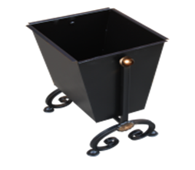
Урна для мусора №2 | 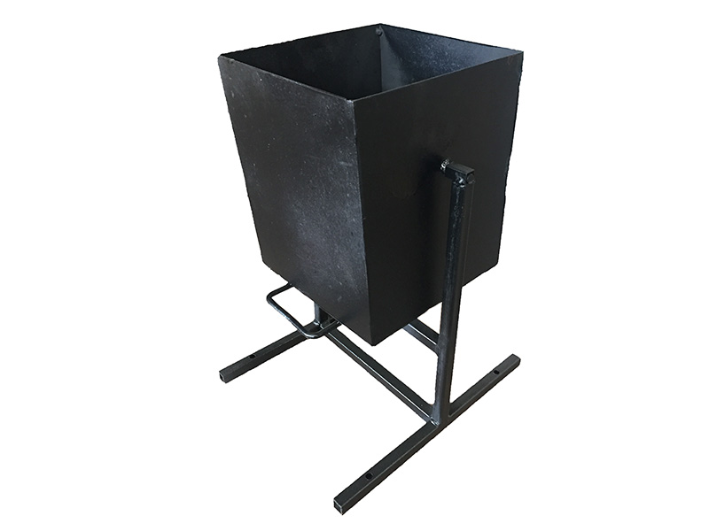
Урна для мусора №3 | 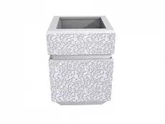
Скамья без спинки | 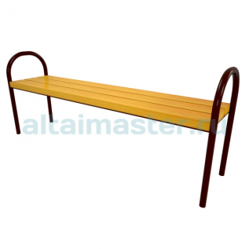
Скамья со спинкой | 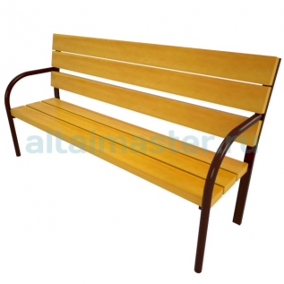
Диван парковый,  с коваными элементами | 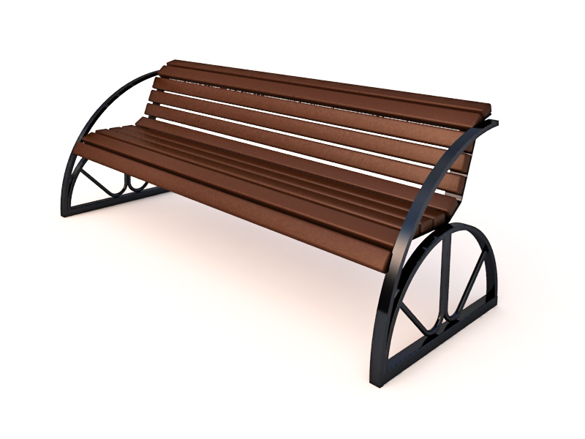
Уличный фонарь

Уличный фонарь | 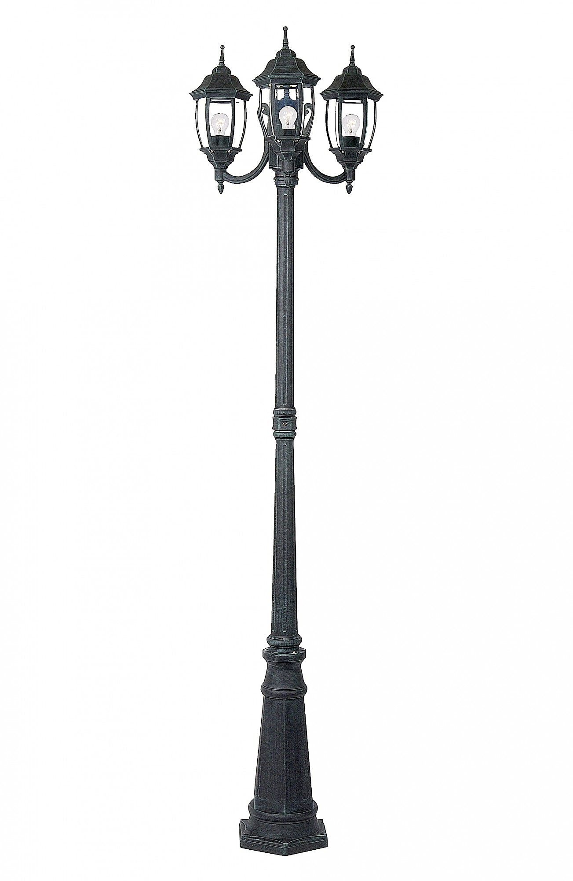

8. Ориентировочная нормативная стоимость (единичные расценки) работ по благоустройству дворовых территорий, входящих в состав минимального и дополнительного перечня
Наименование вида работ | Перечень работ | Единица  измерения  объема  работ | Ориентировочные  нормативы  финансовых затрат,  в руб.
Ремонт дворовых проездов | Минимальный | кв.м. | 4182
Обеспечение освещения дворовых территорий | Минимальный | щтук | 2068
Установка скамеек | Минимальный | щтук | 3500
Установка урн | Минимальный | щтук | 1800
Ремонт автомобильных парковок | Дополнительный | машино-мест | 4735
Озеленение территорий | Дополнительный | кв.м. | 724
Ремонт тротуаров | Дополнительный | кв.м. | 3638
Ремонт отмостки | Дополнительный | кв.м. | 3293

9. Дополнительный перечень работ по благоустройству дворовых
территорий многоквартирных домов

а) ремонт автомобильных парковок,
б) ремонт тротуаров, ремонт твердых покрытий аллей, пешеходных дорожек, пешеходных мостиков,
в) озеленение территорий,
г) ремонт отмостки,
д) оборудование детских и (или) спортивных площадок,
е) установка дополнительных элементов благоустройства, малых архитектурных форм.
Дополнительный перечень работ реализуется только при условии реализации работ, предусмотренных минимальным перечнем по благоустройству.

10. Форма и минимальная доля финансового и (или) трудового участия заинтересованных лиц, организаций в выполнении минимального и
дополнительного перечней работ по благоустройству
дворовых территорий

10.1. Минимальная доля финансового участия заинтересованных лиц в выполнении минимального перечня работ по благоустройству дворовых территорий составляет 5% от общей стоимости работ. Для работ по ремонту дворовых проездов помимо этого устанавливается условие о финансировании заинтересованными лицами работ по разработке проектно-сметной документации и работ по проверке достоверности определения сметной стоимости капитального ремонта объектов.
10.2. Минимальная доля финансового участия заинтересованных лиц в выполнении дополнительного перечня работ по благоустройству дворовых территорий – обязательное софинансирование заинтересованными лицами не менее 5% от общей стоимости необходимых для выполнения работ, а также финансирование разработки проектно-сметной документации и работ по проверке достоверности определения сметной стоимости капитального ремонта объектов.
Для работ, предусмотренных подпунктами д); е) пункта 13 муниципальной программы, – обязательное софинансирование заинтересованными лицами не менее 90% от общей стоимости необходимых для выполнения работ.
10.3. Трудовое участие заинтересованных лиц в работах по благоустройству в рамках минимального и дополнительного перечней не является обязательным и может быть предложено заинтересованными лицами дополнительно к предложению о финансовом участии.
Формами трудового участия могут быть:
- выполнение жителями неоплачиваемых работ, не требующих специальной квалификации, как например: подготовка объекта (дворовой территории) к началу работ (земляные работы, уборка мусора) и другие работы (покраска оборудования, посадка деревьев);
- предоставление материалов, техники и т.д.;
- обеспечение благоприятных условий для работы подрядной организации, выполняющей работы, и ее работников (горячий чай, печенье и т.д.)

11. Порядок инвентаризации дворовых и общественных территорий, уровня благоустройства индивидуальных жилых домов и земельных участков, предоставленных для их размещения

Порядок инвентаризации дворовых и общественных территорий, уровня благоустройства индивидуальных жилых домов и земельных участков, предоставленных для их размещения утвержден постановлением администрации Юргинского муниципального района от 21.05.2018 №392 «О проведении инвентаризации дворовых и общественных территорий Юргинского муниципального района, в рамках реализации приоритетного проекта «Формирование комфортной городской среды».

12. Порядок разработки, обсуждения с заинтересованными лицами и утверждения дизайн-проектов благоустройства дворовой территории, включенной в муниципальную программу

Дизайн – проекты благоустройства дворовых и общественных территорий, включенных в муниципальную программу включает в себя текстовое и визуальное описание проектов благоустройства, перечня (в том числе в виде соответствующих визуализированных изображений). Обсуждение дизайн-проектов благоустройства дворовых и общественных территорий проводится с привлечением лиц, уполномоченных решением общего собрания собственников помещений в многоквартирном доме, органов местного самоуправления. Организация обсуждения дизайн проектов осуществляется администрацией Юргинского муниципального района. Утверждение дизайн-проектов осуществляется уполномоченным представителем собственников помещений в многоквартирном доме (если иной порядок не был установлен решением общего собрания) и администрацией Юргинского муниципального района.

13. Условие о проведении работ по благоустройству в соответствии
с требованиями обеспечения доступности для инвалидов и других
маломобильных групп населения

Проведение работ по благоустройству дворовых территорий многоквартирных домов и общественных территорий должно осуществляться в соответствии с установленными действующим законодательством требованиями обеспечения физической, пространственной и информационной доступности зданий, сооружений, дворовых и общественных территорий для инвалидов и других маломобильных групп населения.

14. Адресный перечень дворовых территорий многоквартирных домов, подлежащих благоустройству в 2018-2024 году

№ п/п | Наименование дворовой территории | № п/п | Наименование дворовой территории
1 | п. ст. Арлюк, ул. Союзная, д. 14 | 20 | д. Талая, ул. Зеленая, д. 5
2 | п. ст. Арлюк, ул. Союзная, д. 15 | 21 | д. Талая, ул. Центральная, д. 1,
3 | п. ст. Арлюк, ул. Союзная, д. 16 | 22 | д. Талая, ул. Центральная д. 8
4 | д. Зеледеево, ул. Советская, д.1 | 23 | д. Талая, ул. Центральная, д. 3
5 | п. Юргинский, ул. Школьная, д. 8 | 24 | д. Талая, ул. Центральная, д. 9
6 | п. Юргинский, ул. Школьная, д. 9 | 25 | д. Талая, ул. Центральная, д. 11
7 | п. Юргинский, ул. Школьная, д. 10 | 26 | д. Талая, ул. Центральная, д. 13
8 | с. Проскоково, ул. Центральная,  д. 2а, | 27 | д. Талая, ул. Центральная, д. 15
9 | с. Проскоково, ул. Центральная, д. 4 | 28 | д. Новороманово, ул. Рабочая, д. 36
10 | с. Проскоково, ул. Центральная, д. б | 29 | п. Речной, ул. Строительная, д. 3
11 | с. Проскоково, ул. Школьная, д.6 | 30 | д. Томилово, ул. Зеленая, д. 9
12 | с. Проскоково, ул. Совхозная, д. 18 | 31 | п. ст. Юрга – 2, ул. Новая, д. 9
13 | с. Проскоково, ул. Совхозная, д. 19 | 32 | п. ст. Юрга – 2, ул. Новая, д. 24
14 | п. Сокольники, ул. Лесная, д. 2 | 33 | п. ст. Юрга – 2, ул. Новая, д. 26
15 | п. Сокольники, ул. Лесная, д. 3 | 34 | п. ст. Юрга – 2, ул. Новая, д. 28
16 | д. Пятково, ул. Молодежная, д. 1 | 35 | п.ст. Юрга – 2, ул. Заводская, д.29
17 | д. Талая, ул. Зеленая, д. 1 | 36 | п.ст. Юрга – 2, ул. Заводская, д. 30
18 | д. Талая, ул. Зеленая, д. 1а | 37 | п. Логовой, ул. Центральная, д.12
19 | д. Талая, ул. Зеленая, д. 3

15. Адресный перечень всех общественных территорий, нуждающихся в благоустройстве и подлежащих благоустройству в 2018-2024 году

№ п/п | Наименование общественной территории | № п/п | Наименование общественной территории
1 | с. Мальцевское, ул. Советская, 23 | 7 | д. Пятково, ул. Центральная, д. 20
2 | д. Зеледево, ул. Центральная 65 | 8 | д. Пятково, Ул. Центральная, 59/1
3 | п. Юргинский, пересечение улиц Центральная и Школьная | 9 | п. Проскоково, около районного дома культуры
4 | д. Новороманово, ул. Рабочая, | 10 | п. ст. Арлюк, ул. Коммунистическая, 62
5 | с. Поперечное, ул. Школьная 8 | 11 | п.ст. Юрга – 2, ул. Заводская
6 | д. Талая, ул. Центральная | 12 | п. ст. Юрга – 2, сквер «Молодежный»

16. Адресный перечень объектов недвижимого имущества (включая объекты незавершенного строительства) и земельных участков,
находящихся в собственности (пользовании) юридических лиц
и индивидуальных предпринимателей

№ п/п | Адрес торгового объекта | Наименование ИП/ООО
1 | п.ст. Арлюк, ул. Олимпийская, 10 | ИП Миллер О.Г.
2 | Д. Сокольники, ул. Школьная 21 | ИП Веремейчик Л.Р.

17. Мероприятия по инвентаризации уровня благоустройства индивидуальных жилых домов и земельных участков, предоставленных для их размещения, с заключением по результатам инвентаризации соглашений с собственниками (пользователями) указанных домов (земельных участков),
об их благоустройстве не позднее 2022 года в соответствии с требованиями утвержденных в муниципальном образовании правил благоустройства

№ п/п | Наименование мероприятия | Срок реализации
1. | Утверждение состава и регламента работы комиссии по проведению инвентаризации | 2 квартал 2018 года
2. | Утверждение графика проведения инвентаризации | 2 квартал 2018 года
3. | Размещение графика проведения инвентаризации в информационно-телекоммуникационной сети «Интернет» на официальном сайте администрации Юргинского муниципального района | Не позднее 5 рабочих дней со дня утверждения графика проведения инвентаризации
4. | Фактическое обследование территории и расположенных на ней элементов | В соответствии с графиком проведения инвентаризации
5. | Утверждение паспорта благоустройства территории | В течение 15 рабочих дней с даты проведения инвентаризации

18. Перечень основных мероприятий муниципальной программы

Номер и наименование основного мероприятия | Ответственный исполнитель | Срок |  | Ожидаемый непосредственный результат (краткое описание) | Основные направления реализации | Связь с показателями Программы
 |  | Начала реализации | Окончание реализации
- Повышение уровня благоустройства дворовых территорий многоквартирных домов Юргинского муниципального района
1.1.Выполнение работ по благоустройству дворовых территорий | УОЖиС | 01.06.2018 | 31.12.2024 | увеличение доли и площади благоустроенных дворовых территорий муниципального района | - формирование адресного перечня многоквартирных домов, отобранных на основании предложений заинтересованных лиц собственников помещений в МКД;  - организация ремонта дворовых территорий, предусмотренных муниципальной программой;  -контроль качества | - количество отремонтированных дворов, шт;  - доля благоустроенных дворовых территорий, %
- Повышение уровня благоустройства общественных территорий Юргинского муниципального района

2.1.Выполнение работ по благоустройству общественной территорий | УОЖиС | 01.06.2018 | 31.12.2024 | увеличение количества благоустроенных общественных территорий муниципального района | -определение на основании предложений заинтересованных лиц территории общего пользования, подлежащей благоустройству;  -подготовка проекта ремонта;  - организация ремонта территории общего пользования территории муниципального района | - количество отремонтированных территорий общего пользования территории муниципального района, шт;  - доля благоустройства территорий общего пользования на территории муниципального района от общего количества таких территорий, %
- Повышение уровня вовлеченности заинтересованных граждан, организаций в реализацию мероприятий по благоустройству территории муниципального района
3.1. Организация сбора предложений заинтересованных лиц по включению объектов в муниципальную программу | УОЖиС  Администрации сельских поселений | 01.01.2018 | 01.03.2018 | Участие граждан в подготовке и реализации муниципальной программы | - проведение встреч с населением  - прием заявок заинтересованных лиц | количество организованных встреч с населением, шт;  -количество поступивших предложений заинтересованных лиц о включении объекта в муниципальную программу, шт;  - доля дворовых территорий, реализованных с трудовым участием граждан, %;

19. План реализации муниципальной программы

№ п/п | Наименование контрольного события программы | Статус | Ответственный исполнитель | Срок наступления контрольного события (дата)
 |  |  |  | 2018  год | 2019  год | 2020  год | 2021  год | 2022  год | 2023  год | 2024  год
1 | Представление ответственному исполнителю информации о выполнении мероприятий муниципальной программы | исполнение | Ответственный исполнитель | До  31.12.2018 | До 31.12.2019 | До 31.12.2020 | До 31.12.2021 | До 31.12.2022 | До 31.12.2023 | До 31.12.2024
2 | Направление информации о реализации муниципальной программы в общественную комиссию по реализации проекта «Формирование современной городской среды в Юргинском муниципальном районе на 2018-2024 годы» | исполнение | Ответственный исполнитель | До  31.12.2018 | До 31.12.2019 | До 31.12.2020 | До 31.12.2021 | До 31.12.2022 | До 31.12.2023 | До 31.12.2024
3 | Актуализация муниципальной программы | исполнение | Ответственный исполнитель | До  31.12.2018 | До 31.12.2019 | До 31.12.2020 | До 31.12.2021 | До 31.12.2022 | До 31.12.2023 | До 31.12.2024
4 | Первичная инвентаризация | исполнение | Ответственный исполнитель, соисполнитель | До 31.12.2018 | - | - | - | - | - | -

Приложение №1
к постановлению администрации
Юргинского муниципального района
от ______ № _______

Ресурсное обеспечение реализации муниципальной программы

«Формирование современной городской среды Юргинского муниципального района на 2019 год и плановый период 2020-2022 годы»

Наименование муниципальной программы, подпрограммы, мероприятия | Источник финансирования | Объем финансовых ресурсов, тыс. руб
 |  | 2019 год | 2020 год | 2021 год | 2022 год
1 | 2 | 4 | 5 | 6
Муниципальная программа «Формирование современной городской среды Юргинского муниципального района» | Всего | 7 835,7 | 0 | 0 | 0
 | местный бюджет | 391,8 | 0 | 0 | 0
 | иные не запрещенные законодательством источники | 0 | 0 | 0 | 0
 | федеральный бюджет | 7 220, 5 | 0 | 0 | 0
 | областной бюджет | 223,3 | 0 | 0 | 0
 | средства юридических  и физических лиц | 0 | 0 | 0 | 0
Благоустройство общественных территорий | Всего | 7 835,7 | 0 | 0 | 0
 | иные не запрещенные законодательством источники | 0 | 0 | 0 | 0
 | федеральный бюджет | 7 220, 5 | 0 | 0 | 0
 | областной бюджет | 223,3 | 0 | 0 | 0
 | средства юридических  и физических лиц | 0 | 0 | 0 | 0
 | местный бюджет | 391,8 | 0 | 0 | 0
Благоустройство дворовых территорий | Всего | 0 | 0 | 0 | 0
 | иные не запрещенные законодательством источники | 0 | 0 | 0 | 0
 | федеральный бюджет | 0 | 0 | 0 | 0
 | областной бюджет | 0 | 0 | 0 | 0
 | средства юридических  и физических лиц | 0 | 0 | 0 | 0
 | Местный бюджет | 0 | 0 | 0 | 0

